DEJAVNOSTI ZA RAZVOJ FINOMOTORIČNIH IN GRAFOMOTORIČNIH SPRETNOSTI

V predšolskem in šolskem obdobju svetujemo vključevanje dejavnosti, ki razvijajo veliko motoriko, finomotorične in grafomotorične spretnosti v vsakodnevno življenje družine.

Otroci so bistveno bolj učinkoviti in se ustrezneje razvijajo, če se učijo multisenzorno (z vsemi čutili) ter če se učijo iz svojih izkušenj. Naloge tipa papir-svinčnik jim prinašajo le občasno zadovoljstvo in zadovoljijo radovednost ter so primernejše pri starejših otrocih, ki se že všolajo.

Pri mlajših otrocih bo izvajanje dejavnosti za razvoj finomotoričnih in grafomotoričnih spretnosti razvojna potreba, pri starejših pa sprostitev od akademskih veščin.

DEJAVNOSTI - ideje
- Otroci naj gnetejo testo in glino ter oblikujejo iz plastelina.
Domači plastelin: https://www.deveta-dezela.si/blog/domaci-plastelin.html

- Iz plastelina sestavijo labirint in pihajo žogico s pomočjo slamice
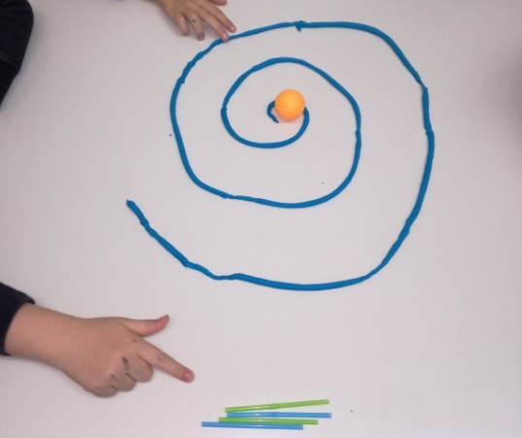

- Sestavljajo naj različne sestavljanke. Veliko naj se igrajo s kockami, sestavljajo stolpe, linije, razvrščajo po barvi itd..
- Trgajo naj papir ter oblikujejo trganke in lepljenke.

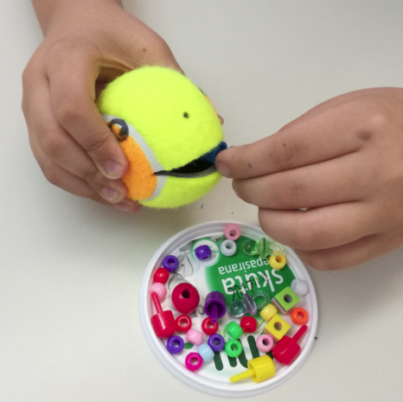
- S prsti stiskajo teniško žogico in v luknjo vstavljajo perlice oz. majhne predmete

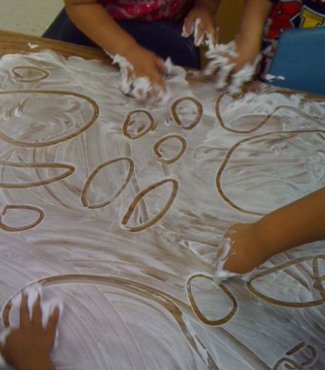
- S prstnimi barvami, brivsko peno ali kremo naj rišejo po starem ogledalu, mizi, oknu.

- Nizanje makarončkov ali perlic na vrvico.
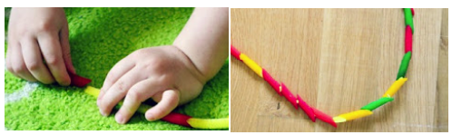

- Navajajte jih na pravilno šiljenje barvic (kako se drži šilček, kako barvica, kakšen je pritisk).

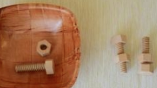
- Odpirajo naj različne ključavnice, zavijajo matice na vijake, pokrovčke na plastenke.

- Z zaprtimi očmi naj iščejo pare krpic iste debeline ali pare gumbov iste oblike.

- Presipavajo naj ali prenašajo z različno velikimi žlicami koruzni zdrob, riž, mivko. Prelivajo naj vodo in ene posode v drugo.
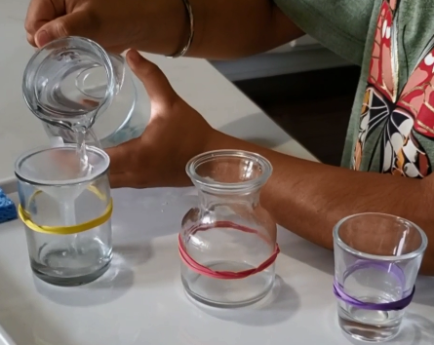

- S prsti naj rišejo po koruznem zdrobu/gresu, ki ga stresite na pladenj.
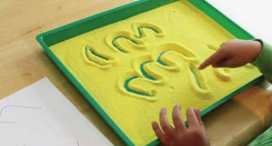

- Z vodoodpornimi flomastri naj rišejo po napihnjenih balonih, celofan papirju ali folijah.

- Igrajte se z baloni (metanje, odbijanje). Lahko uporabljate čiste loparčke za mrčes ter odbijate balon. Ta igra bo za otroka lažja kot žoganje, ker bo lažje predvidel pot balona ter načrtoval, kdaj ga mora ujeti.

- Ko preoblačite posteljnino, zavijte otroke v rjuhe ter jih zibajte, kot v gugalni mreži ali jih zavijte, kot palačinke ali pa jih varno vlecite po tleh. Boste videli, koliko veselja, zabave, ugodnih motoričnih, taktilnih, senzornih in proprioceptivnih izkušenj bodo prinesle dejavnosti pospravljanja.

- Učimo jih prepletanja vrvi, vtikanja vezalke v luknjice na kartonu. (izrežemo karton v zanimivo obliko, ga preluknjamo v enakomernih presledkih in otrok vtika vezalko ter z njo "šiva". Spodbujamo kvačkanje, pletenje, vezenje in šivanje, ki sproščajo zapestje, urijo natančnost, preciznost gibov ter spodbujajo vidno-motorično koordinacijo.
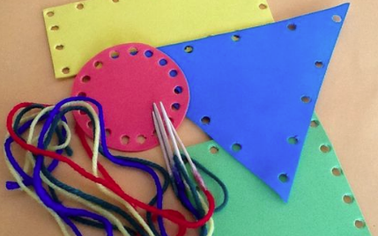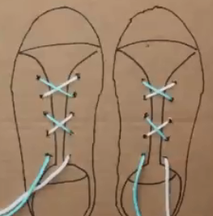
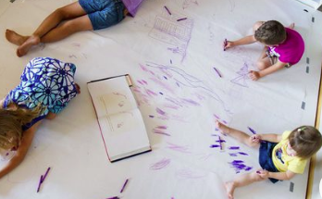
- Rišejo naj po velikih papirjih, z gibi iz rame navzven najprej s prednostno, potem z neprednostno roko in kasneje z obema naenkrat. Rišejo naj kroge, zanke, valove... Papir jim prilepite na tla, na steno ali na mizo. Ob obvladovanju različnih površin, kontroli določenih mišičnih skupin ter vidno-motorični koordinaciji, pridobivajo ustrezne motorične izkušnje za razvoj pisanja.

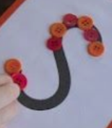
- Skupaj z otroki oblikujte črke iz kartona, pene in žice. Otrok naj z zaprtimi očmi ter s tipom ugotavlja, katero črko ali številko ima v rokah. Na tleh oblikujte vrv v obliki črke, številke in otrok naj hodi po njej. Otroci se učijo z vsemi čutili.
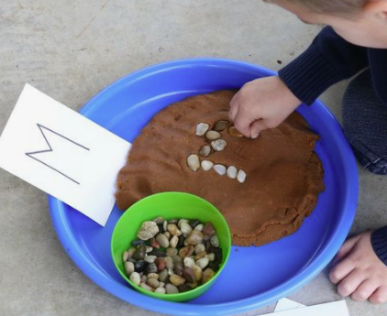

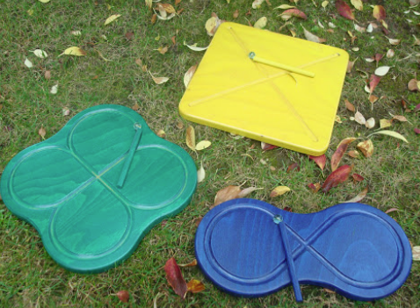
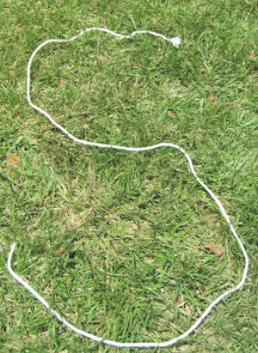
- Uporabljajte lesene ležeče osmice, deteljice in x-se, ki sočasno razvijajo obe možganski hemisferi, uravnavajo sočasno stimulacijo obeh očes, razvijajo vidno sledenje, fokusirano pozornost ter pripravljajo na male tiskane in pisane črke.

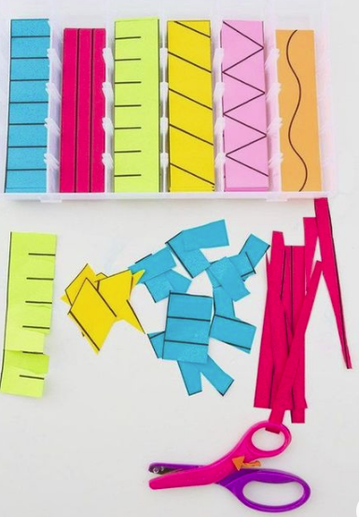
- Navajajte jih na uporabo škarij, striženje različnih linij, vzorcev, ...

- Učite jih različnih pesmic ter jih ponazorite z gibanjem celega telesa, oponašanjem živali ali prostim plesom. V pesmice vključite otrokovo ime ali imena njegovih igračk.

- Več časa naj otroci preživijo v naravi. Hodijo naj čez korenine, v hrib, po lužah, čez robnike, po nizkih zidovih, skačejo naj, tečejo, se valijo po hribu. Preko razvoja velike motorike, bodo razvijali fino-motorične gibe.

- Igrajte se družabne igre, saj je pri njih otrok pozoren na pravila, vrstni red igranja, razvija pozornost, štetje, spomin ter finomotorične spretnosti.

- Otroci naj nam pomagajo pri domačih opravilih, saj tako razvijajo fino-motorične spretnosti ter se učijo za življenje. Otroci naj pomagajo pri čiščenje solate, pranju sadja, pripravi mize za obrok, brisanju prahu, pripravi šopkov, zlaganju posode v omaro, zlaganju nogavic, brisač, kuhinjskih krp, pranju avta in posameznih oblačil, obešanju perila, pri delu na vrtu, v delavnici...).

Vir informacij: prirejeno po http://shop.lupinica.si/si/
Slike: pinterest, osebni arhiv

Maja Kovič, spec. pedagoginja

